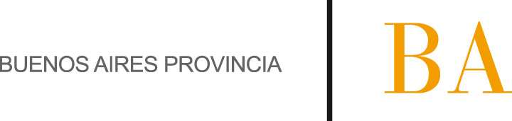

COMUNICADO Nº:

82/2014

29/04/2014
Todos los niveles y modalidades Oficiales
Secretaría de Asuntos Docentes de Avellaneda
DIRECTIVOS – SECRETARIOS - DOCENTES
Difícil Cobertura Escuela de Música Popular Avellaneda
Maximiliano
FECHA :
NIVEL:
EMITE :
DESTINO :
OBJETO :
TRANSCRIBE :

Avellaneda, 29 de Abril de 2014
OBJETO: DIFÍCIL COBERTURA
Escuela de Música Popular Avellaneda

SECRETARÍA DE ASUNTOS DOCENTES DE AVELLANEDA realiza la difusión para la cobertura de las siguientes asignaturas correspondientes a la Escuela de Música Popular de Avellaneda:

- Asignatura: Trombón
- Asignatura: Práctica de Conjunto Vocal e Instrumento
- Asignatura: Apreciación del Lenguaje del Folklore
- Asignatura: Batería
- Asignatura: Entrenamiento Auditivo
- Asignatura: Instrumento Armónico (Guitarra) I a IV
- Asignatura: Didáctica de la Educación Musical II
- Asignatura: Didáctica de la Educación Musical I
- Asignatura: Teoría del Arte II
- Asignatura: Teoría del Arte I

DIFUSIÓN: desde el 05-05-2014 hasta el 15-05-2014.

INSCRIPCIÓN Y PRESENTACIÓN DE LOS PROYECTOS: 15/05 al 21/05, en Secretaría de Asuntos Docentes de Avellaneda, ubicada en la calle E. Zeballos N° 2327 1er. Piso Sarandí, oficina Despacho en el horario de 09:00 a 15:00 hs.

Asistencia Técnica: La Institución ofrecerá una instancia de asesoramiento para la elaboración de los proyectos pedagógicos, destinado a todos los aspirantes que deseen participar el día 08/05/2014 a las 15:00 hs. en Avenida Belgrano 581 Avellaneda.

Se informa que los contenidos de dichas Asignaturas se encuentran en nuestro sitio Web www.sadavellaneda.com.ar link Difícil Cobertura.

